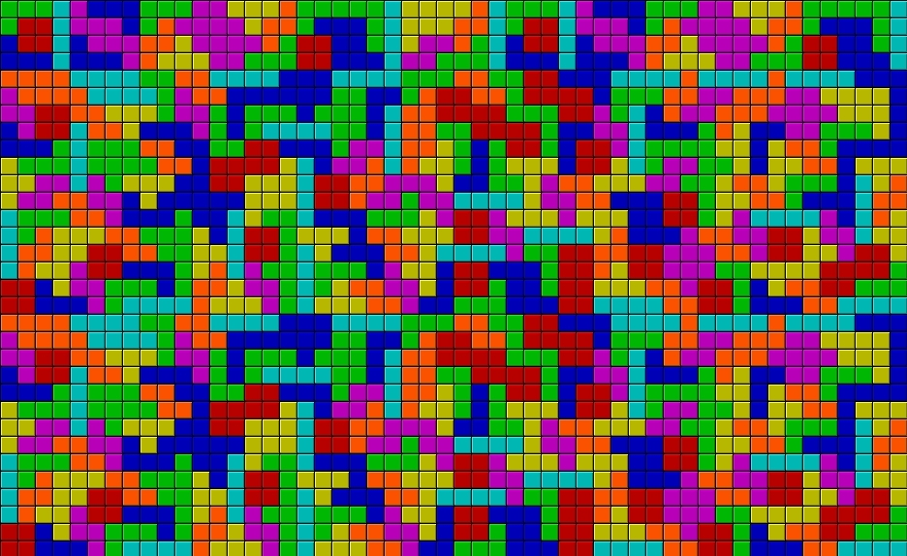
Tetris
Manual de Usuario

Jose Luis Jimenez Urbano
Junio de 2014
Programación

Índice

1.- Requisitos Mínimos.........................3
2.- Instalación......................................3
3.- Ejecución..........................................4
4.- Jugando...........................................5
5.- Ganando y Perdiendo....................6

1.- Requisitos mínimos

Para ejecutar correctamente este juego <Tetris>, tendremos que tener los siguientes requisitos en nuestro ordenador:

- Arquitectura x86 (PC)
- Sistema Operativo Windows (preferiblemente la versión 7)
- Al menos 1024MB de memoria RAM, aunque sería recomendable tener más.
- Tener disponibles 10MB de Disco Duro.

2.- Instalación

Este juego no requiere ser instalado. Solo tenemos que ejecutarlo.
Tampoco requiere permisos especiales (como por ejemplo permiso de Administrador de Windows), así que podremos ejecutarlo en cualquier entorno.

3.- Ejecución

Para ejecutar nuestro juego, solo necesitamos hacer doble click en el icono *.exe


Una vez hecho esto, se nos ejecutará el juego.

Lo primero que veremos será el menú principal, con sus diferentes opciones.

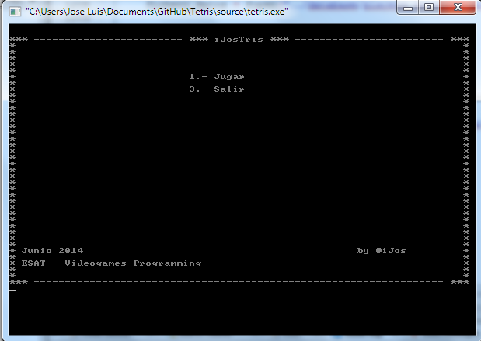

Para acceder a estas opciones, introduciremos el numero que aparece a la izquierda y pulsaremos ENTER.

4.- Jugando

Una vez empecemos la partida, veremos nuestro tablero, como este:

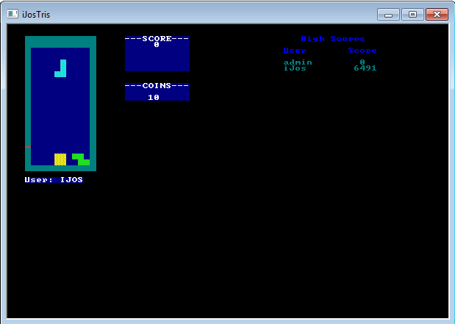

A la derecha podemos ver el área de juego, donde transcurre la partida.
Las fichas irán cayendo por su propio peso, gracias a la gravedad.
Además de ir cayendo, también podemos ir girando las fichas, moviéndolas a los lados y forzando su bajada.
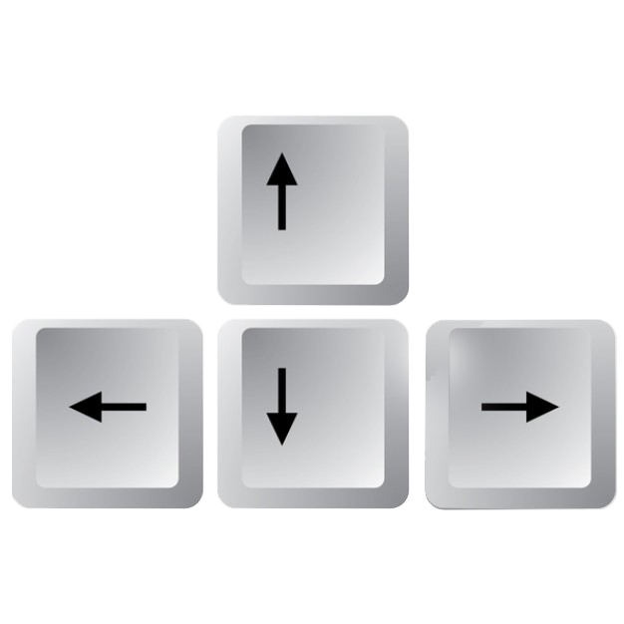

Para realizar estos movimientos, deberemos utilizar las fichas del teclado:

Al pulsar “Abajo” la ficha bajará un tick (igual que la gravedad), si pulsamos “Izquierda” o “Derecha” moveremos la ficha a un lado o a otro...
Por último, si pulsamos “Arriba” la ficha girará 90º a la derecha.

Además, por la pantalla podemos ver información relevante para el usuario, como son los puntos que lleva actualmente, las fichas que le quedan al jugador, o incluso las puntuaciones de otros jugadores.

5.- Ganando y Perdiendo

En el Tetris, (por lo menos en las versiones estándar) no se puede ganar, solo puedes acabar perdiendo.

Según vas ganando puntos, vas subiendo niveles y la dificultad va aumentando, has que llega el momento de perder.

Para perder en el Tetris, basta con que la torre de fichas llegue hasta el “respawn” del resto de fichas, una vez ahí, habremos perdido.

Una vez terminada la partida, el juego guardará la puntuación en el login del usuario.

